

รายงานผล
การเปิดโอกาสให้มีส่วนร่วมในการดำเนินงาน
ประจำปีงบประมาณ พ.ศ.๒๕๖๙

องค์การบริหารส่วนตำบลเกาะเต่า
อำเภอป่าพะยอม จังหวัดพัทลุง

สรุปผลการเปิดโอกาสให้มีส่วนร่วม
ในการดำเนินงานขององค์การบริหารส่วนตำบลเกาะเต่า ประจำปีงบประมาณ พ.ศ. ๒๕๖๙
ในปีงบประมาณ พ.ศ. ๒๕๖๙ องค์การบริหารส่วนตำบลเกาะเต่า ได้ดำเนินการจัดกิจกรรม เพื่อเปิดโอกาสให้บุคคลภายนอกได้มีส่วนร่วมในการดำเนินงานขององค์การบริหารส่วนตำบลเกาะเต่า
จำนวน ๓ กิจกรรม ดังนี้
- การจัดประชุมคณะกรรมการกองทุนหลักประกันสุขภาพอบต.เกาะเต่า เรื่องพิจารณา
อนุมัติแผนงาน/โครงการ ของกองทุนหลักประกันสุขภาพอบต.เกาะเต่า ประจำปีงบประมาณ พ.ศ. ๒๕๖๙
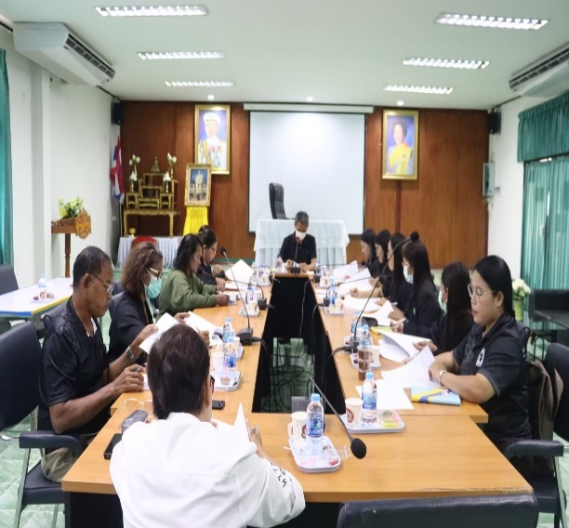
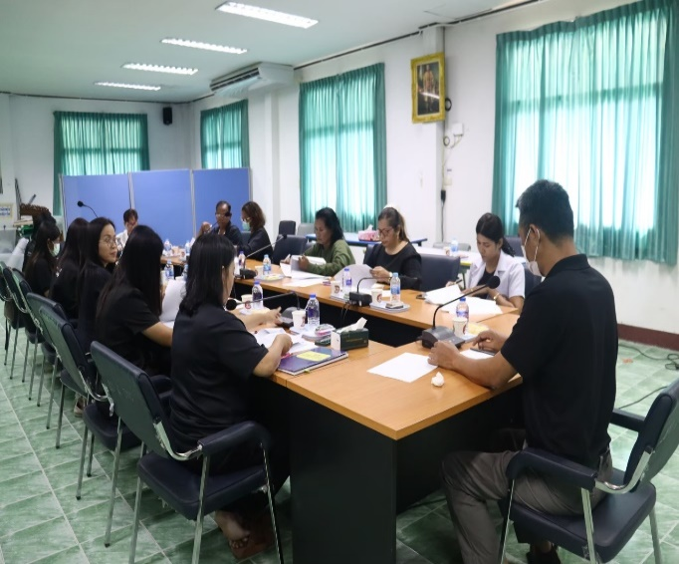
ภาพกิจกรรม
รายงานผลการจัดประชุมคณะกรรมการกองทุนหลักประกันสุขภาพอบต.เกาะเต่า เรื่องพิจารณาอนุมัติแผนงาน/โครงการ ของกองทุนหลักประกันสุขภาพอบต.เกาะเต่า ประจำปีงบประมาณ พ.ศ. ๒๕๖๙
๑. วัน/เดือน/ปี ที่ดำเนินการ :
- วันที่ ๒๙ ธันวาคม ๒๕๖๘ ดำเนินการจัดประชุมคณะกองทุนหลักประกันสุขภาพองค์การบริหารส่วนตำบลเกาะเต่า เพื่อพิจารณาอนุมัติแผนงาน/โครงการ ของกองทุนหลักประกันสุขภาพอบต.เกาะเต่า ประจำปีงบประมาณ พ.ศ. ๒๕๖๙ โดยมีวัตถุประสงค์เพื่อสนับสนุนการจัดบริการสาธารณสุข ในการสร้างเสริมสุขภาพ ป้องกันโรค และฟื้นฟูสภาพสำหรับประชาชนทุกคน ตลอดถึงส่งเสริมให้เกิดการมีส่วนร่วมในการสร้างเสริมสุขภาพของประชาชน
๒. สถานที่ดำเนินการ : ณ ห้องประชุมสภาองค์การบริหารส่วนตำบลเกาะเต่า
๓. ประเด็นหรือเรื่องในการมีส่วนร่วม
- ประชุมพิจารณาอนุมัติแผนงาน/โครงการ ตามที่กลุ่ม องค์กร ชมรมต่าง ๆ ในพื้นที่และหน่วยงานราชการในพื้นที่ ได้จัดส่งข้อมูลมาเพื่อขอให้คณะกรรมการกองทุน ฯ พิจารณาบรรจุไว้ในแผนงานของกองทุนหลักประกันสุขภาพฯ
๔.สรุปข้อมูลของผู้มีส่วนร่วม
- โดยมีคณะกรรมกองทุนหลักประกันสุขภาพองค์การบริหารส่วนตำบลเกาะเต่า แต่เนื่องจากการประชุมในครั้งนี้ คณะผู้บริหารและสมาชิกสภาอบต.หมดวาระในการดำรงตำแหน่ง ดังนั้นจึงมีผู้เข้าร่วมประชุมในวันที่ ๒๙ ธันวาคม ๒๕๖๘ ประกอบด้วยจำนวน ๑๔ คน คือ - เจ้าหน้าที่อบต.จำนวน ๕ คน
- ผู้แทนส่วนราชการที่เกี่ยวข้อง จำนวน ๒ คน
- ผู้ทรงวุฒิ จำนวน ๑ คน
/ผู้แทนอสม...
-๒-

- ผู้แทนอสม. จำนวน ๒ คน
- ผู้แทนหมู่บ้าน จำนวน ๔ คน
๕.ผลดำเนินงานที่ได้จากการมีส่วนร่วม โดยมีมติที่ประชุมดังนี้
๑) เพื่อให้การจัดบริการสาธารณสุขในการสร้างเสริมสุขภาพ ป้องกันโรคให้เกิดขึ้นกับประชาชนทุกคน จึงให้ดำเนินบรรจุแผนงาน จำนวน ๙ แผนงาน คือ แผนงานโรคเรื้อรัง แผนงานผู้สูงอายุ แผนงานอนามัยและสิ่งแวดล้อม แผนงานเด็กและเยาวชน แผนงานกลุ่มประชาชนทั่วไปที่มีภาวะเสี่ยง แผนงานอุบัติเหตุและฉุกเฉิน แผนงานบริหารจัดการกองทุน แผนงานป้องกันและแก้ไขปัญหาโรคระบาดหรือภัยพิบัติในพื้นที่ และแผนงานอื่นๆ
๒) ให้บรรจุโครงการลงในแผนงานที่มีความสอดคล้องกัน เพื่อให้หน่วยงานที่สนับสนุนงบประมาณประจำปี ๒๕๖๙ ให้การช่วยเหลือสนับสนุนตามที่ร้องขอ ซึ่งมีจำนวน ๖๑ โครงการ มี
๒.๑.แผนงานโรคเรื้อรัง จำนวน ๒ โครงการ
๒.๒.แผนงานผู้สูงอายุ จำนวน ๑๑ โครงการ
๒.๓.แผนงานอนามัยและสิ่งแวดล้อม จำนวน ๑๐ โครงการ
๒.๔´แผนงานเด็กและเยาวชน จำนวน ๑๘ โครงการ
๒.๕´แผนงานกลุ่มประชาชนทั่วไปที่มีภาวะเสี่ยง จำนวน ๑๕ โครงการ
๒.๖´แผนงานอุบัติเหตุและฉุกเฉิน จำนวน ๒ โครงการ
๒.๗´แผนงานบริหารจัดการกองทุนหลักประกันสุขภาพอบต.เกาะเต่า
จำนวน ๑ โครงการ
๒.๘´แผนงานป้องกันและแก้ไขโรคระบาดหรือภัยพิบัติในพื้นที่
จำนวน ๑ โครงการ
๒.๙.แผนงานอื่น ๆ จำนวน ๑ โครงการ
๓) ที่ประชุมกำชับให้ดำเนินการสนับสนุนงบประมาณให้กับผู้ร้องขอเป็นไปรวดเร็วเพื่อให้ประชาชนในพื้นที่ตำบลเกาะเต่ามีสุขภาพกาย สุขภาพใจ ที่สมบูรณ์แข็งแรง
๖. การนำผลจากการมีส่วนร่วมไปปรับปรุงพัฒนาการดำเนินงานของกองทุนหลักประกันสุขภาพองค์การบริหารส่วนตำบลเกาะเต่า
๑) นำผลจากการประชุมอนุมัติแผนงาน/โครงการ ประกาศเป็นแผนกองทุนหลักประกันสุขภาพอบต.เกาะเต่า ประจำปี ๒๕๖๙ และแจ้งให้กลุ่ม องค์กร ชมรม หน่วยงานในพื้นที่ ส่งรายละเอียดโครงการเพื่อขอสนับสนุนงบประมาณจากหน่วยงานหลักเพื่อสามารถนำงบประมาณมาดำเนินการสร้างเสริมสุขภาพร่างกาย สุขภาพจิต ป้องกันโรคของประชาชนทุกคนในพื้นที่ตำบลเกาะเต่าได้ทันท่วงที
๒) กองทุนหลักประกันสุขภาพอบต.เกาะเต่า ได้ดำเนินการเบิกจ่ายงบประมาณให้กลุ่ม องค์กร ชมรมและหน่วยงานในพื้นที่ ตั้งแต่เดือนมกราคม ๒๕๖๙ – เดือนพฤษภาคม ๒๕๖๙ จำนวน ๗แผนงาน ๓๓ โครงการ
๓) มีข้อเสนอแนะปรับปรุงโดยให้แจ้งหน่วยงาน กลุ่ม องค์กร ชมรม ผู้ที่จะขอรับการสนับสนุนงบประมาณในการจัดกิจกรรม/โครงการ จะต้องเป็นไปตามวัตถุประสงค์ เกิดความคุ้มค่า และประชาชนได้รับประโยชน์ และผู้ขอสามารถของบประมาณเพิ่มเติมได้เมื่อสำรวจพบว่าประชาชนในพื้นที่มีปัญหาด้านสุขภาพ หรือพบว่าเกิดอุบัติโรคใหม่ขึ้นมาในพื้นที่
/การจัดประชุม...
..
-๓-
- การจัดประชุมคณะกรรมการพัฒนาองค์การบริหารส่วนตำบลเกาะเต่า
เรื่อง การพิจารณา(ร่าง)แผนพัฒนาท้องถิ่น (พ.ศ.๒๕๖๖-๒๕๗๐) เปลี่ยนแปลงครั้งที่ ๑/๒๕๖๙
ภาพกิจกรรม
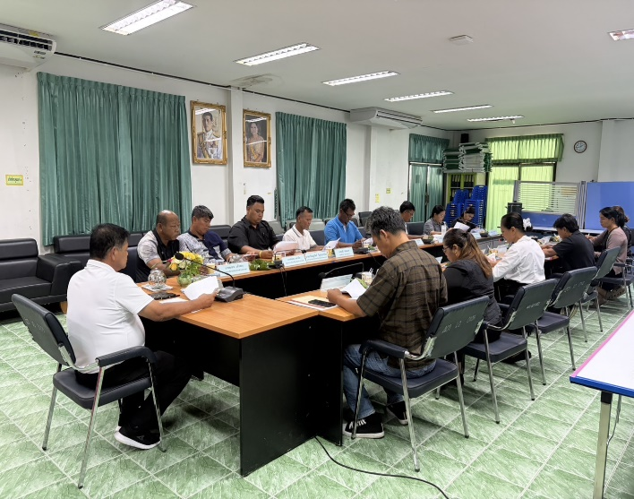
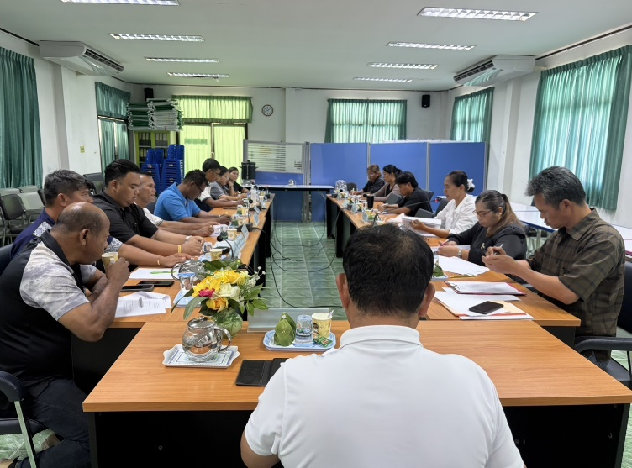
รายงานผลการจัดประชุมคณะกรรมการพัฒนาองค์การบริหารส่วนตำบลเกาะเต่า เรื่อง การพิจารณา(ร่าง)แผนพัฒนาท้องถิ่น (พ.ศ.๒๕๖๖-๒๕๗๐) เปลี่ยนแปลงครั้งที่ ๑/๒๕๖๙
๑. วัน/เดือน/ปี ที่ดำเนินการ :
- วันที่ ๒๗ เมษายน ๒๕๖๙ ดำเนินการจัดประชุมคณะกรรมการพัฒนาองค์การบริหารส่วนตำบลเกาะเต่า เพื่อพิจารณา(ร่าง)แผนพัฒนาท้องถิ่น (พ.ศ.๒๕๖๖-๒๕๗๐) เปลี่ยนแปลงครั้งที่ ๑/๒๕๖๙
๒. สถานที่ดำเนินการ : ณ ห้องประชุมสภาองค์การบริหารส่วนตำบลเกาะเต่า
๓. ประเด็นหรือเรื่องในการมีส่วนร่วม
- ประชุมพิจารณา(ร่าง) แผนพัฒนาท้องถิ่น (พ.ศ.๒๕๖๖-๒๕๗๐) เปลี่ยนแปลงครั้งที่ ๑/๒๕๖๙ ตามที่องค์การบริหารส่วนตำบลเกาะเต่า ได้อนุมัติและประกาศใช้แผนพัฒนาท้องถิ่น (พ.ศ.๒๕๖๖ -๒๕๗๐) เพื่อเป็นกรอบแนวทางการจัดทำงบประมาณรายจ่ายประจำปี แต่บางโครงการ/กิจกรรม ที่จะดำเนินการไม่ตรงกับแผนพัฒนาท้องถิ่นที่ตั้งไว้ ดังนั้นเพื่อประโยชน์ของประชาชนจึงจำเป็นต้องเปลี่ยนแปลงเป้าหมายในการดำเนินงาน จึงจัดให้มีการประชุมเพื่อเปลี่ยนแปลงแผนพัฒนาท้องถิ่นให้ตรงกับความต้องการของประชาชน
๔.สรุปข้อมูลของผู้มีส่วนร่วม
- โดยมีคณะกรรมการพัฒนาองค์การบริหารส่วนตำบลเกาะเต่าที่เข้าร่วมประชุมในวันที่ ๒๗ เมษายน ๒๕๖๙ ประกอบด้วย จำนวน ๑๖ คน
- คณะผู้บริหารและเจ้าหน้าที่อบต. จำนวน ๗ คน
- สมาชิกสภาองค์การบริหารส่วนตำบล จำนวน ๓ คน
- ผู้ทรงคุณวุฒิ จำนวน ๒ คน
- ผู้แทนภาคราชการ จำนวน ๑ คน
- ผู้แทนภาคประชาคม จำนวน ๓ คน

/๕ ผลจากการ...
-๔-

๕.ผลดำเนินงานที่ได้จากการมีส่วนร่วม โดยมีมติที่ประชุมดังนี้
- ดำเนินการเปลี่ยนแปลงเป้าหมายโครงการในแผนพัฒนาท้องถิ่น ( พ.ศ.๒๕๖๖-๒๕๗๐ โครงการด้านโครงสร้างพื้นฐาน ด้านสาธารณูปการและด้านสาธารณูปโภค จำนวน ๑๔ โครงการ เพื่อจะแก้ไขปัญหาให้กับประชาชนในพื้นที่อย่างเร่งด่วนในปีงบประมาณ ๒๕๖๙
๖. การนำผลจากการมีส่วนร่วมไปปรับปรุงพัฒนาการดำเนินงานขององค์การบริหารส่วนตำบลเกาะเต่า
- โครงการที่ดำเนินการเปลี่ยนแปลงเป้าหมายแล้ว จะนำไปดำเนินการพัฒนาท้องถิ่นในช่วงปีงบประมาณ ๒๕๖๙ และดำเนินการในช่วงรายจ่ายประจำปีงบประมาณ ๒๕๗๐ หรือนำไปบรรจุ ไว้แผนพัฒนาท้องถิ่นฉบับที่ ๓ ( พ.ศ. ๒๕๗๑ - ๒๕๗๕) เพื่อดำเนินการพัฒนาตำบลต่อไป

๓.โครงการจัดประชุมประชาคมท้องถิ่น เรื่อง เพื่อจัดทำแผนพัฒนา (พ.ศ. ๒๕๖๖-๒๕๗๐) เพิ่มเติมครั้งที่ ๑/๒๕๖๙ และจัดทำแผนพัฒนาท้องถิ่น ฉบับที่ ๓ (พ.ศ. ๒๕๗๑-๒๕๗๕) เพื่อให้เกิดการมีส่วนร่วมในการพัฒนาท้องถิ่นของประชาชน หน่วยงานในพื้นทีหรือผู้มีส่วนได้ส่วนเสียในท้องถิ่น
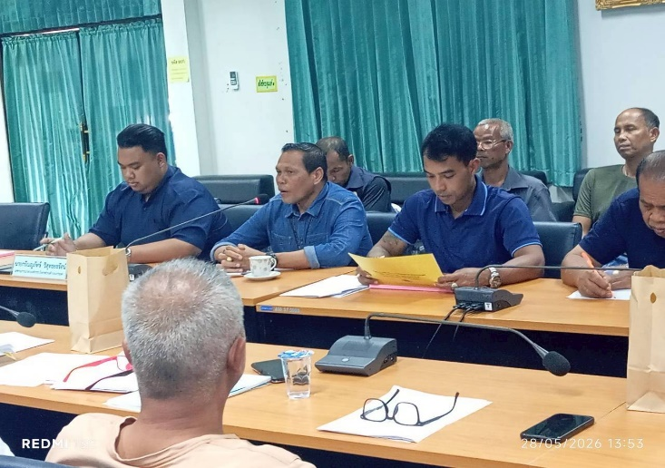
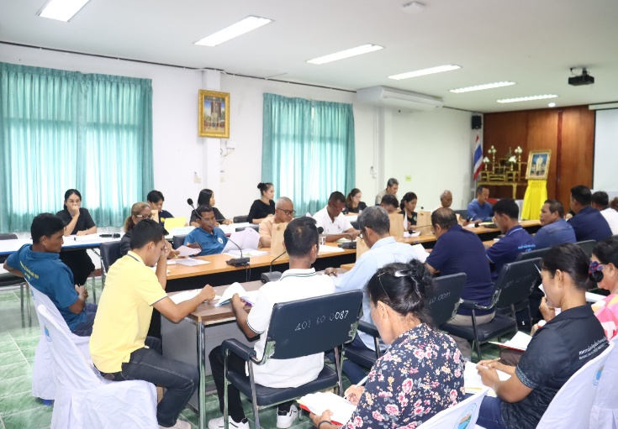
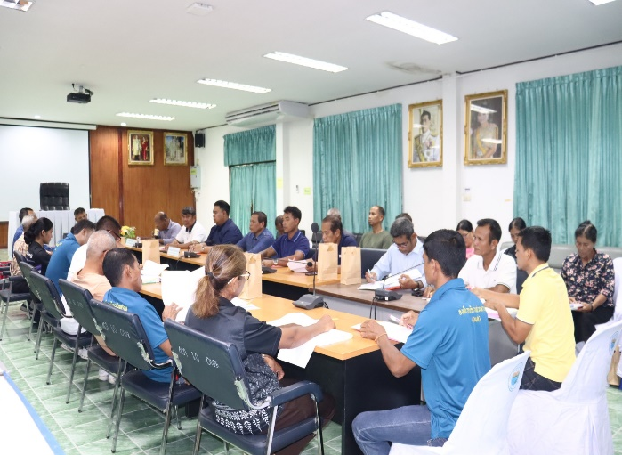
ภาพกิจกรรม
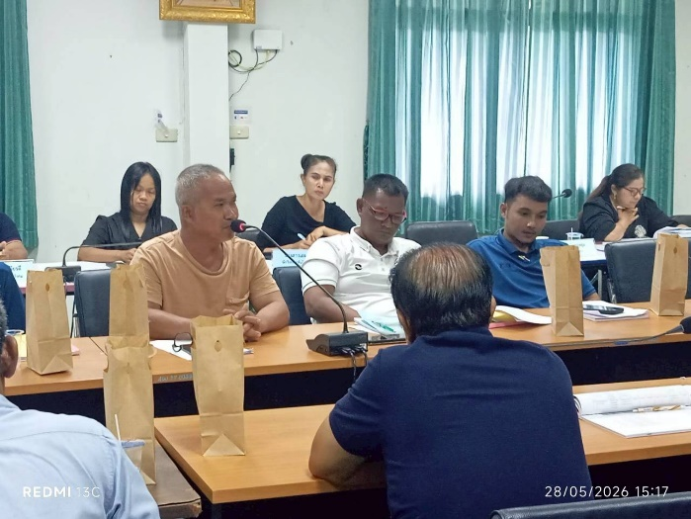

/รายงานผล...

-๕-

รายงานผลโครงการจัดประชุมประชาคมท้องถิ่น เรื่อง เพื่อจัดทำแผนพัฒนา (พ.ศ. ๒๕๖๖-๒๕๗๐) เพิ่มเติมครั้งที่ ๑/๒๕๖๙ และจัดทำแผนพัฒนาท้องถิ่น ฉบับที่ ๓ (พ.ศ. ๒๕๗๑-๒๕๗๕)
๑. วัน/เดือน/ปี ที่ดำเนินการ : วันที่ ๒๘ พฤษภาคม ๒๕๖๙
๒. สถานที่ดำเนินการ : ณ ห้องประชุมสภาองค์การบริหารส่วนตำบลเกาะเต่า
๓. ประเด็นหรือเรื่องในการมีส่วนร่วม
๑) การเสนอกิจกรรม/โครงการพัฒนา จากปัญหา/ความต้องการของประชาชน (ส่วนราชการ รัฐวิสาหกิจ และผู้เข้าร่วมประชาคมท้องถิ่น) ที่เสนอมาใหม่ เพื่อเพิ่มเติมในการพัฒนาท้องถิ่น และนำมาดำเนินการในปีงบประมาณ ๒๕๗๐ และนำมาบรรจุแผนพัฒนาท้องถิ่น ฉบับที่ ๓ (พ.ศ.๒๕๗๑-๒๕๗๕)
๒) การพิจารณาโครงการจากปัญหา/ความต้องการของประชาชนที่เสนอขึ้นมาใหม่ และโครงการที่เกินศักยภาพจากแผนพัฒนาหมู่บ้าน//แผนชุมชน เพื่อสามารถแก้ไขปัญหาในพื้นที่ได้อย่างความเหมาะสม สอดคล้องกับความต้องการของประชาชน และสามารถแก้ไขปัญหาที่จำเป็นเร่งด่วน ให้ทันต่อสถานการณ์ในปัจจุบัน
๓) วางกรอบแนวทางในการจัดทำงบประมาณรายจ่ายประจำปี และใช้เป็นกรอบ ในการพิจารณาจัดสรรงบประมาณ ตามแนวทางและอำนาจหน้าที่ขององค์กรปกครองส่วนท้องถิ่น
๔.สรุปข้อมูลของผู้มีส่วนร่วม
มีผู้เข้าร่วมกิจกรรม จำนวน ๓๘ คน ได้แก่
- คณะกรรมการพัฒนาท้องถิ่น จำนวน ๘ คน
- คณะกรรมการสนับสนุนการจัดทำแผนฯ จำนวน ๘ คน
- สมาชิกสภาองค์การบริหารส่วนตำบล จำนวน ๑๐ คน
- หัวหน้าส่วนราชการหน่วยงานในพื้นที่ จำนวน ๑ คน
- สัดส่วนประชาคม( ผู้ใหญ่บ้าน/อสม./อปพร./กลุ่มอาชีพ/คณะกรรมการกองทุนหมู่บ้าน จำนวน ๑๐ คน
- สมาชิกสภาองค์การบริหารส่วนจังหวัดพัทลุงที่รับผิดชอบในพื้นที่
จำนวน ๑ คน
๕.ผลดำเนินงานที่ได้จากการมีส่วนร่วม
๑) ประชาชนในพื้นที่ตำบลเกาะเต่ามีส่วนร่วมเสนอปัญหาและความต้องการตลอดจนกำหนดแนวทางในการพัฒนาท้องถิ่นของตนเองผ่านกระบวนการจัดทำประชาคม
๒) โครงการที่เสนอขึ้นใหม่ที่ประชุมมีมติให้บรรจุไว้ในแผนพัฒนาท้องถิ่น(พ.ศ. ๒๕๖๖-๒๕๗๐) เพิ่มเติมครั้งที่ ๑/๒๕๖๙ และบรรจุไว้ในแผนพัฒนาท้องถิ่น ฉบับที่ ๓ (พ.ศ. ๒๕๗๑ - ๒๕๗๕)
๓) นำโครงการที่เสนอใหม่ที่มีความต้องการเร่งด่วน ขอสนับสนุนงบประมาณจากหน่วยงานภายนอก และเพื่อนำมาบรรจุในข้อบัญญัติงบประมาณรายจ่าย ประจำปี ๒๕๗๐
๖. การนำผลจากการมีส่วนร่วมไปปรับปรุงพัฒนาการดำเนินงานของอบต.เกาะเต่า
๑) โครงการที่นำเสนอจากความต้องการนำไปบรรจุในแผนพัฒนาท้องถิ่นเพื่อนำไปพัฒนาทางด้านต่างๆ เช่น ด้านโครงสร้างพื้นฐาน ด้านคุณภาพชีวิต ด้านสาธารณสุข ด้านการศึกษา และด้านอื่นๆ
๒) นำโครงการที่ปรับปรุงเพิ่มเติมที่มีความต้องการเร่งด่วน ไปดำเนินการพัฒนาตำบลในช่วงปีงบประมาณรายจ่ายประจำปี ๒๕๗๐
/๔.โครงการ...

